|  |
| --- |
| Федеральное государственное образовательное бюджетное учреждение  высшего образования  «Финансовый университет при Правительстве Российской Федерации»  **КОЛЛЕДЖ ИНФОРМАТИКИ И ПРОГРАММИРОВАНИЯ**  **ПМ.04 Выполнение работ по одной или нескольким профессиям рабочих, должностям служащих**  **УП.04.01 Учебная практика (оператор ЭВМ)**  **ПРАКТИЧЕСКАЯ РАБОТА №3 «ПРОГРАММИРОВАНИЕ БАЗОВЫХ АЛГОРИТМИЧЕСКИХ СТРУКТУР: ЦИКЛ»**  Вариант № 7 |

Выполнил:

Студент группы 2ПКС – 115

Деменчук Г.М.

Проверил:

Пестов А.И.

Москва 2017

Задание №1

Условие:

Сбербанк начисляет 2% годовых. Какой станет сумма вклада **S**, положенная в банк на **N** лет?

Алгоритм: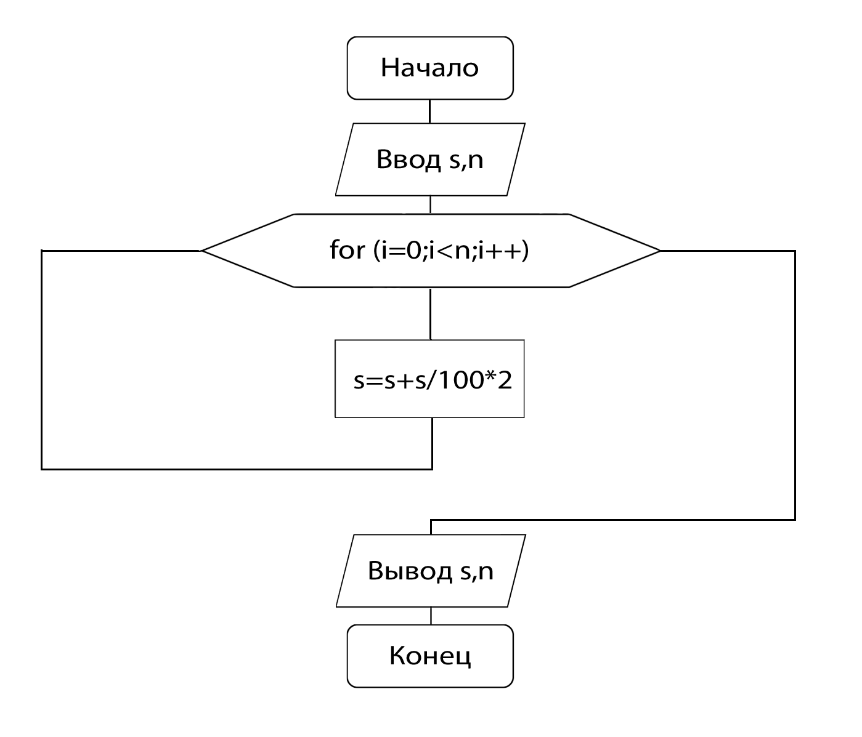

Исходный код программы:

#include **<iostream>  
  
using namespace** std;  
   
**int** main(){  
  
 **int** n,i;  
 **double** s;  
 cout<<**"Введите сумму вклада (руб) => "**; cin>>s;  
 cout<<**"На сколько лет делаем вклад? => "**; cin>>n;  
   
 **for** (i=0;i<n;i++){  
 s=s+s/100*2;  
 }  
  
 cout<<**"\nВаша сумма будет = "**<<s<<**" руб. через "**<<n<<**" лет\n"**;  
**return** 0;  
}

Скриншоты программы:

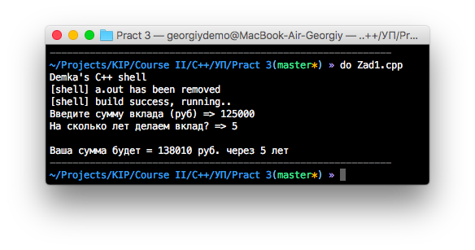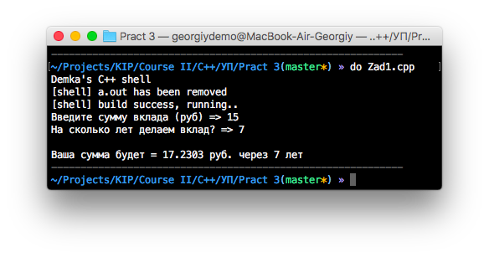

Задание №2

Условие:

Среди чисел на отрезке [0..100] найдите процентное соотношение чисел кратных пяти, семи и девяти. Посчитайте, каких чисел больше.

Алгоритм функции RussianMostWanted:

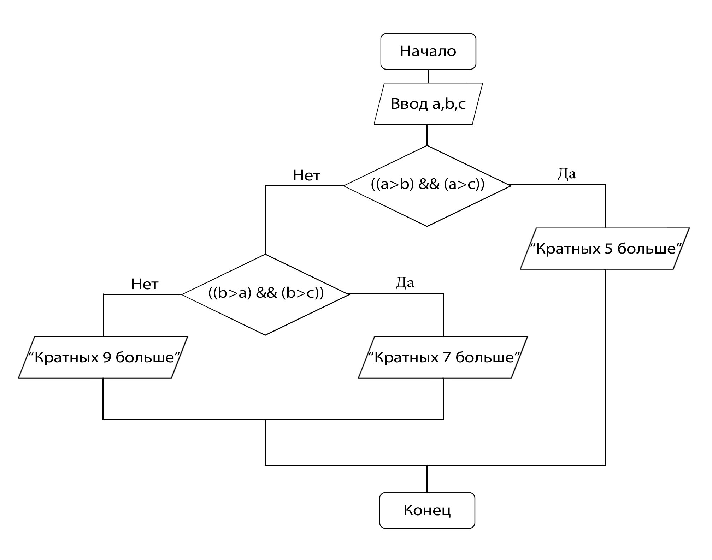

Алгоритм основной программы:

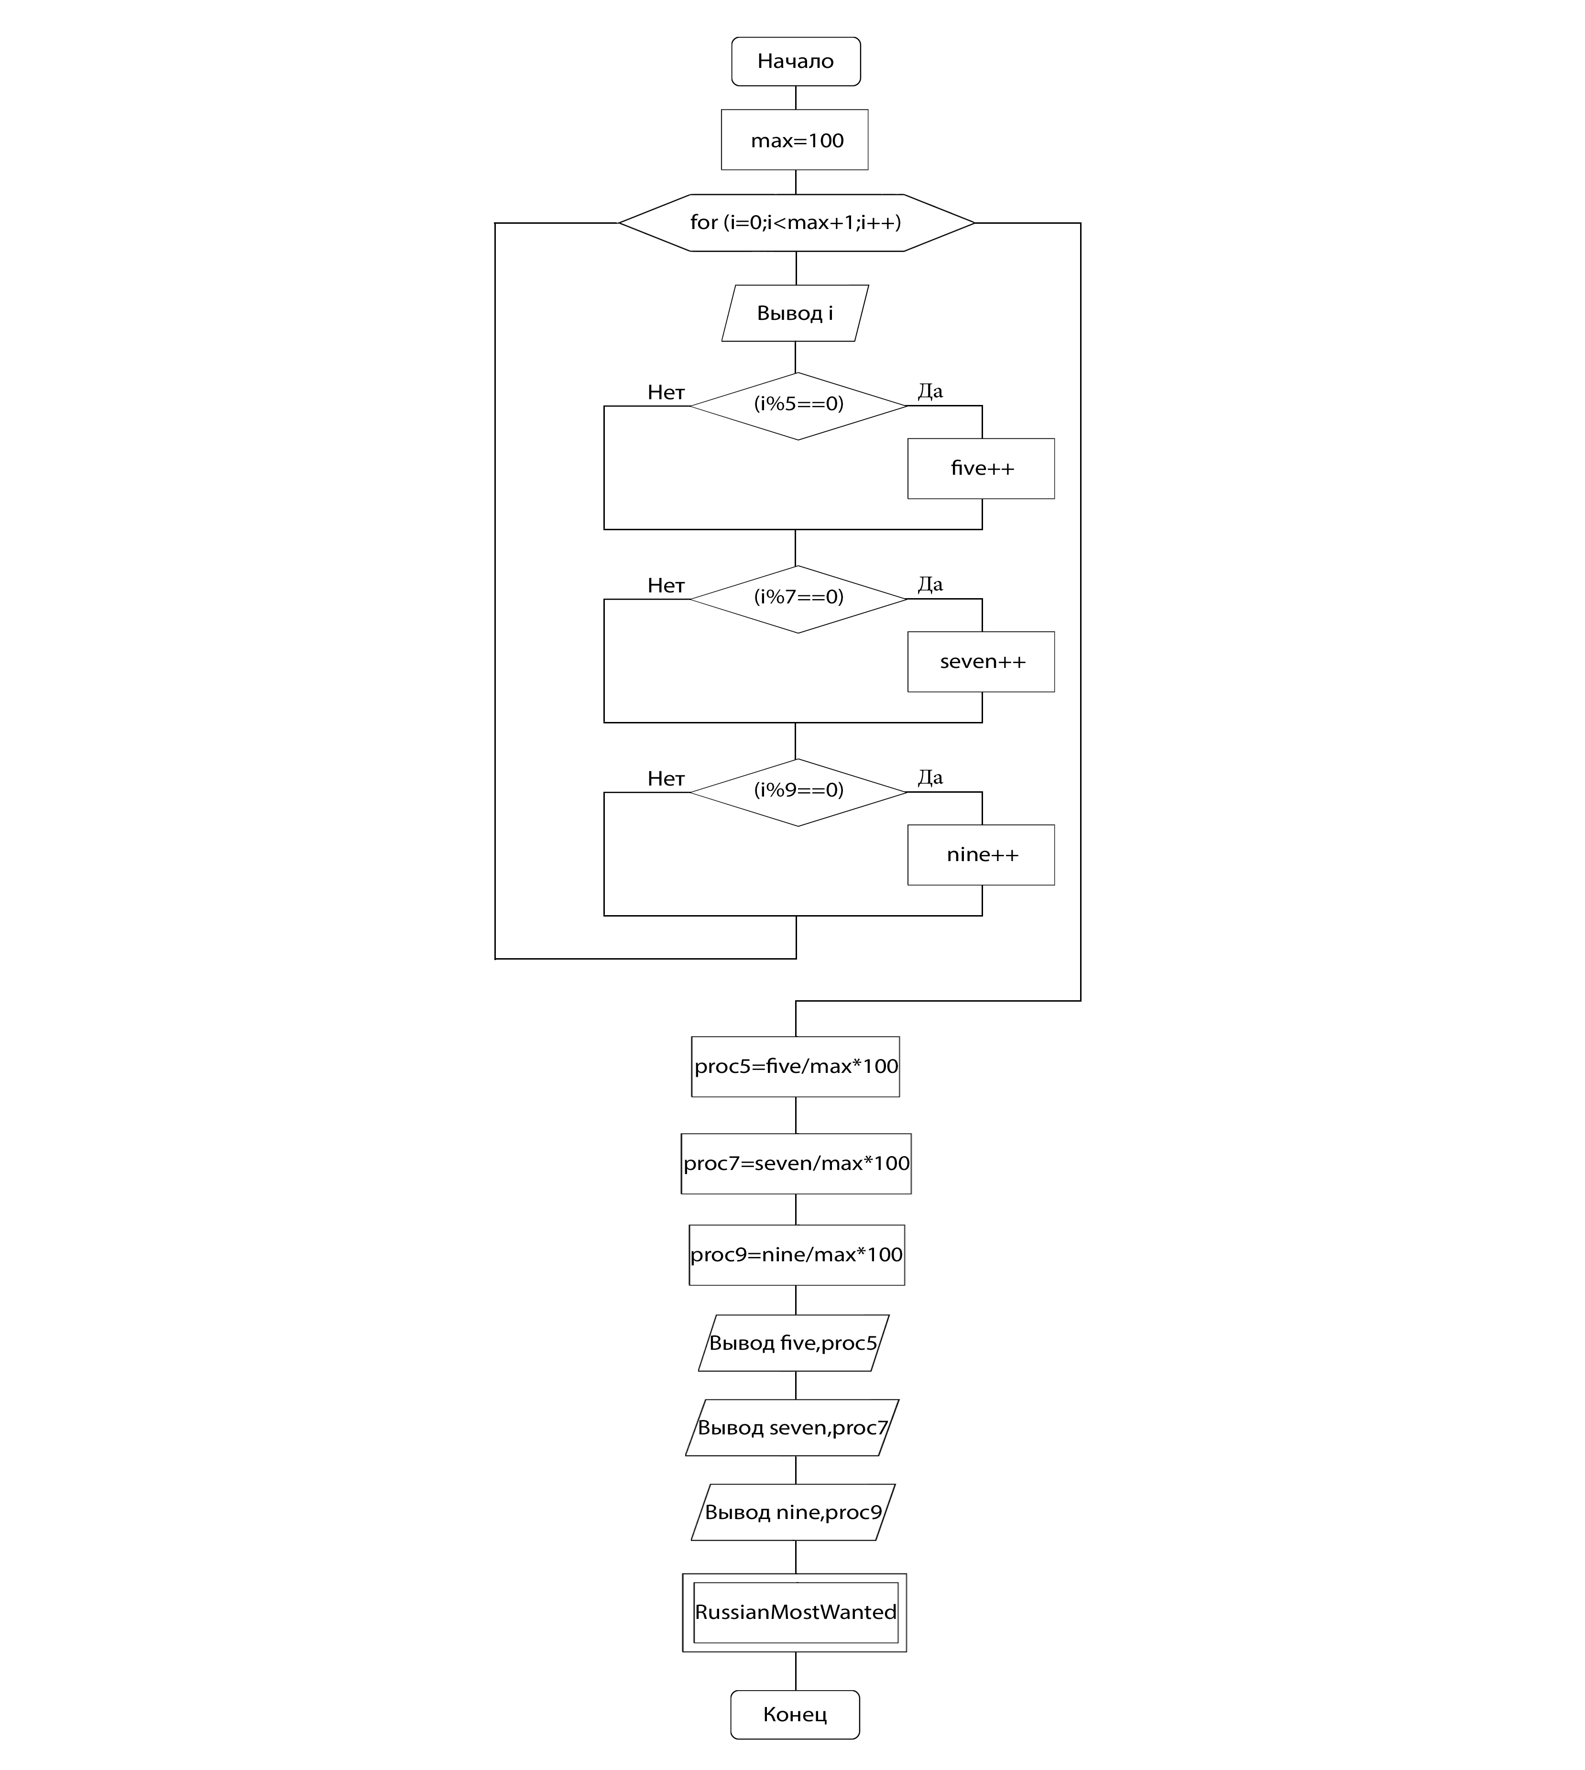

Исходный код программы:

#include **<iostream>**#include **<cmath>  
  
using namespace** std;  
  
**void** RussianMostWanted(**int** a, **int** b, **int** c){  
  
 **if** ((a>b) && (a>c))  
 cout<<**"Кол-во чисел, кратных 5 больше"**;  
 **else if** ((b>a) && (b>c))  
 cout<<**"Кол-во чисел, кратных 7 больше"**;  
 **else** cout<<**"Кол-во чисел, кратных 9 больше"**;  
  
}  
  
**int** main(){  
  
 **int** i, max=100;  
 **int** five=0, seven=0, nine=0;  
 **double** proc5=0, proc7=0, proc9=0;  
  
 cout<<**"Текущий отрезок:\n\n["**;  
  
 **for** (i=0;i<max+1;i++){  
 cout<<i<<**", "**;  
 **if** (i%5==0)  
 five++;  
 **if** (i%7==0)  
 seven++;  
 **if** (i%9==0)  
 nine++;  
  
 }  
  
 cout<<**"]\n"**;  
  
proc5=(**double**)five/(**double**)max*100;  
proc7=(**double**)seven/(**double**)max*100;  
proc9=(**double**)nine/(**double**)max*100;  
  
cout<<**"\nКол-во чисел, кратных 5: "**<<five<<**" ("**<<proc5<<**"%)"**;  
cout<<**"\nКол-во чисел, кратных 7: "**<<seven<<**" ("**<<proc7<<**"%)"**;  
cout<<**"\nКол-во чисел, кратных 9: "**<<nine<<**" ("**<<proc9<<**"%)\n\n"**;  
  
RussianMostWanted(five,seven,nine);  
  
cout<<**"\n"**;  
**return** 0;  
}

Скриншоты программы:

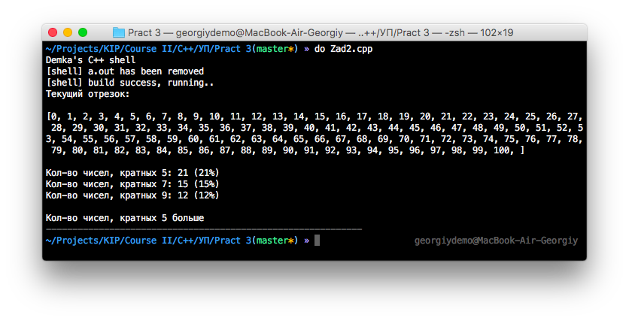

Задание №3

Условие:

Дан числовой ряд и некоторое число **е**. Считать сумму до тех пор, пока модуль очередного члена ряда больше или равен заданному **е**. Общий член ряда имеет вид:   
*an = 1 - 1/sin(n)*

Алгоритм: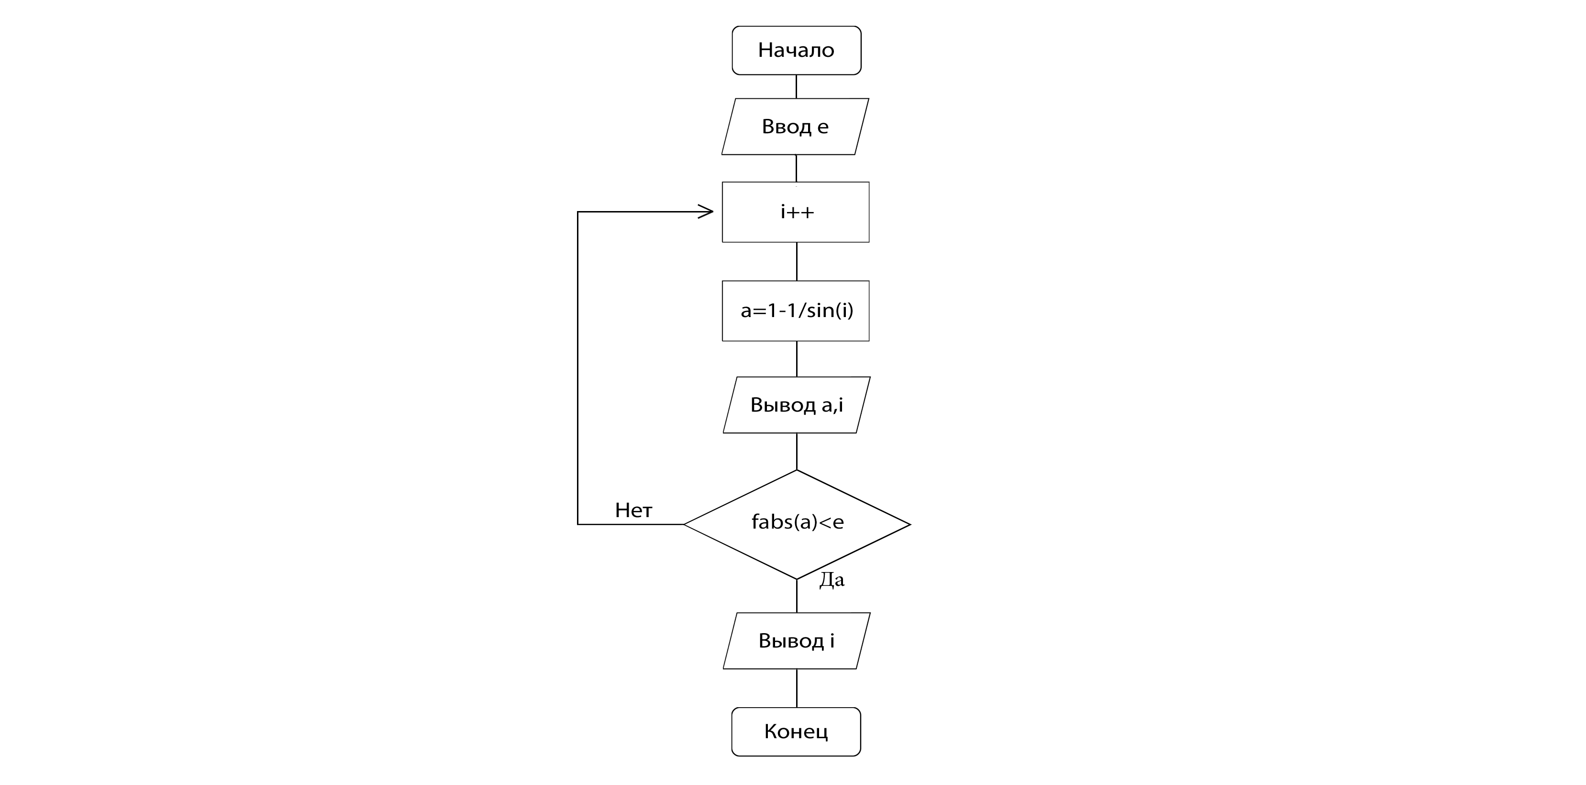

Исходный код программы:

#include **<iostream>**#include **<cmath>  
  
using namespace** std;  
  
**int** main(){  
  
 **int** i=0;  
 **double** e, a;  
  
 cout<<**"Введите число e => "**; cin>>e;  
  
 **do**{  
  
 i++;  
 a=1-1/sin(i);  
 cout<<i<<**". "**<<a<<**" "**<<**"\n"**;  
  
 }  
  
 **while** (fabs(a)<e);  
  
cout<<**"Заданное условие достигается за "**<<i<<**" шаг(а) 🐱\n"**;  
**return** 0;  
}

Скриншоты программы:

